**Agenda**

1. Handling Static Dropdowns
2. Handling Dynamic Dropdowns
3. Handling Checkboxes
4. Handling Radio Buttons
5. Handling Text Buttons
6. Handling Alerts-Java Popups
7. Selenium WebDriver Form Methods

Link : https://rahulshettyacademy.com/dropdownsPractise/

# STATIC DROPDOWN

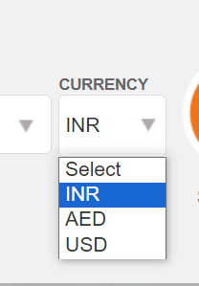Langkah pertama harus membuat Alamat untuk Class agar bisa mengakses dropdown tersebut, buatkan WebElement dengan Alamat locator tersebut.

WebElement **staticDropdown** = driver.findElement(By.id("ctl00_mainContent_DropDownListCurrency"));

Kemudian buatclass **Select** untuk bisa mengakses pilihan dari dropdown yang sudah diberikan alamatnya.  
Maka, object dropdown sudah memiliki pengetahuan untuk bisa mengakses isi dari dropdown yang ada di dalam element tersebut.

Select dropdown = new Select(**staticDropdown**);

Untuk bisa mengaksesnya bisa dengan menggunakan syntax **dropdown.** Maka suggest akan keluar.

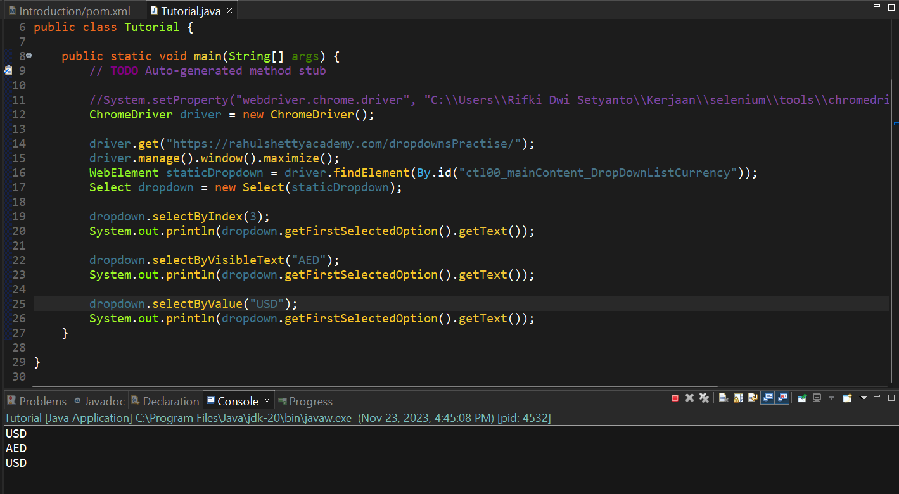

**selectByIndex =** index dimulai dari 0

**selectByVisibleText** = dilihat dari teks yang ditampilkan  
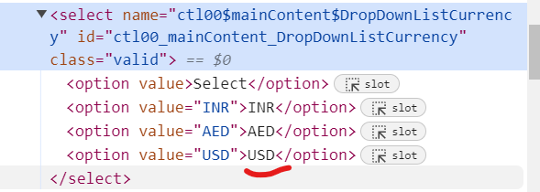

**selectByValue** = dilihat dari **value** element locatornya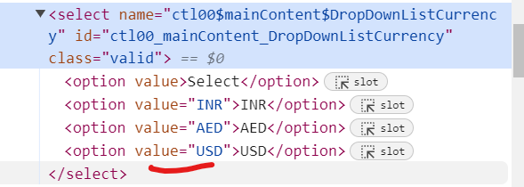

# Dynamic Dropdowns